
姓名 孙晶钰
学号 1705990821
班级 软件工程1703班

《数据管理技术与方法 》 实验报告

实验名称 Python 语言基础练习 实验地点 腾讯会议 实验日期 2020.3.22
一、实验内容
1、汇率兑换。输入一定数额的人民币，根据相应汇率，自动算出能够兑换的美元金额。
（1）源代码：

x = float(input("请输入人民币金额："))
# 汇率
y = 6.7
# z为转换成美元后的金额
z = x / y
print("美元金额：{:}" .format(z))

（2）运行结果截图 ：

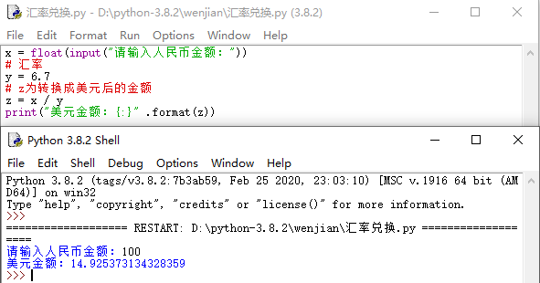

2、根据用户输入的内容输出相应的结果。
（1）源代码：

name = input("请输入您的姓名：")
gender = input("请输入您的性别：")
age = input("请输入您的年龄：")
# 通过字典设置姓名、性别、年龄的参数
xinxi = {"name":name, "gender":gender, "age":age}
print("您的姓名是: {name}, {gender}, 年龄{age}岁".format(**xinxi))

（2）运行结果截图 ：

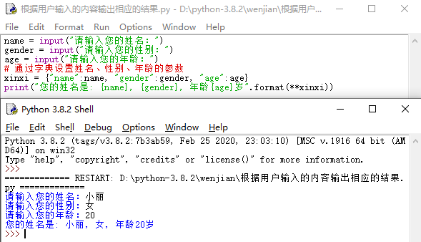

3、输入一个三位正整数，求各位数的立方之和。
（1）源代码：

x = int(input("请输入一个三位数的正整数："))
# x1是百位 x2是十位 x3是个位
x1 = x // 100
x2 = x // 10 % 10
x3 = x % 10
sum = x1 * x1 * x1 + x2 * x2 * x2 + x3 * x3 * x3
print("各位数的立方和是：%d" %sum)

（2）运行结果截图 ：

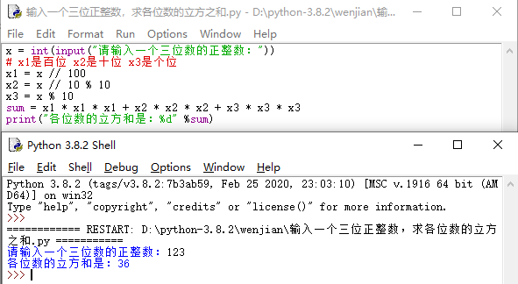

二、实验总结
这三道题让我学会了运用python编辑器编写代码并进行运行，同时让我也学会了python中的format函数的用法。fomat函数是一个格式化字符串的方法，它增强了字符串格式化的功能。 format 函数可以接受不限个参数，位置可以不按顺序；也可以设置参数；也可以向 str.format() 传入对象；还可以格式化数字。
但是，一开始接触python，对内置函数仍然不够熟悉，不知道有format；还是查看了菜鸟教程中的关于python的教程才知道了有format这样的方便的函数。

